# Приложение А

Оценка качества прибыли организации



ПРОДОЛЖЕНИЕ ПРИЛОЖЕНИЯ А



# Приложение Б

Бухгалтерская отчетность

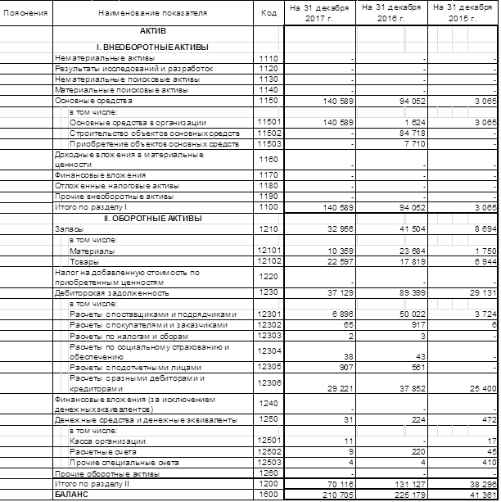

ПРОДОЛЖЕНИЕ ПРИЛОЖЕНИЯ Б



ПРОДОЛЖЕНИЕ ПРИЛОЖЕНИЯ Б

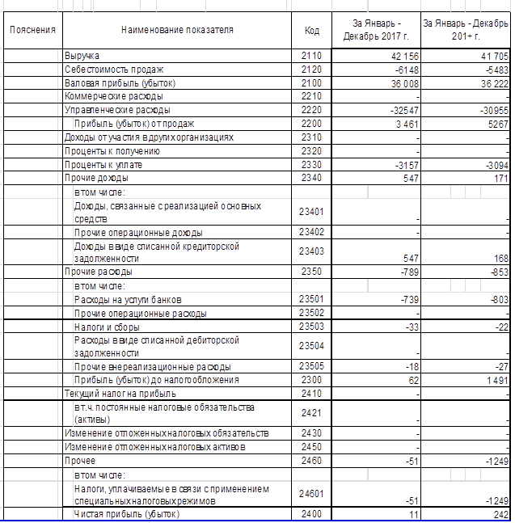

ПРОДОЛЖЕНИЕ ПРИЛОЖЕНИЯ Б



ПРОДОЛЖЕНИЕ ПРИЛОЖЕНИЯ Б



ПРОДОЛЖЕНИЕ ПРИЛОЖЕНИЯ Б

ПРОДОЛЖЕНИЕ ПРИЛОЖЕНИЯ Б

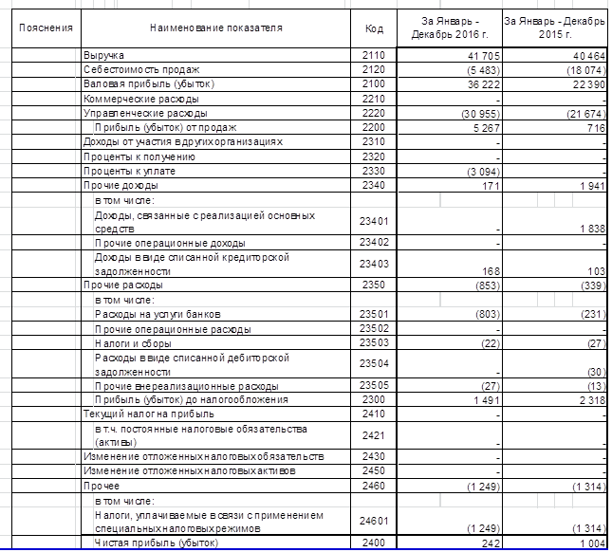

ПРОДОЛЖЕНИЕ ПРИЛОЖЕНИЯ Б



# Приложение В

Показатели рентабельности деятельности предприятия

|  |  |  |
| --- | --- | --- |
| Показатель | Формула | Пояснения |
| 1 | 2 | 3 |
| Рентабельность продукции | ,  где ПР – от продукции (работ, услуг);  ПСРП – себестоимость | Показывает, сколько прибыли реализации на рубль затрат |
| Рентабельность производства | ,  где ПН – до налогообложения;  – стоимость средств расчетный период;  – стоимость материально–производственных за период | характеризует прибыли, приходящейся каждый произведенных ресурсов |
| Рентабельность активов | ,  где – прибыль;  – стоимость за период | характеризует прибыли, приходящейся каждый совокупных активов |
| Рентабельность активов | ,  где  – стоимость активов расчетный период. | величину прибыли, на каждый внеоборотных активов |
| Рентабельность продаж | ,  где РПР – продаж;  ВП – прибыль;  ВР – от реализации | характеризует прибыли, приходящейся каждый реализованной продукции |
| Экономическая рентабельность | ,  где  – стоимость активов | показывает имущества |
| Рентабельность капитала (финансовая рентабельность) | ,  где  – стоимость капитала расчетный период | величину прибыли, на рубль капитала. |

Приложение Г

Аттестационный лист

|  |  |  |  |  |  |  |
| --- | --- | --- | --- | --- | --- | --- |
| **Аттестационный лист (официанта, бармена, администратора)**  **Нужное подчеркнуть** | | | | | | |
| Дата заполнения:_________________________________________________________ | | | | | | |
| Ф.И.О сотрудника________________________________________________________ | | | | | | |
| Срок, Вы в компании_______________________________ | | | | | | |
|  |  |  |  |  |  |  |
| **I. меню кухни.** | | | | | | |
| Наименование, ингридиенты, приготовления, подачи, стоимость. | | | | | | |
| **№п/п** | **Наименование** | | | | **Отметка (+/-)** | |
| 1 | Холодные и салаты | | | |  | |
| 2 | Горячие закуски | | | |  | |
| 3 | Горячие блюда, гарниры, гриль | | | |  | |
| 4 | Блюда к пиву, десерты | | | |  | |
| **II. меню бара.** | | | | | | |
| Ассортимент, ингридиенты, приготовления, подачи, стоимость. | | | | | | |
| **№п/п** | **Наименование** | | | | **Отметка (+/-)** | |
| 1 | Крепкие напитки | | | |  | |
| 2 | Карта вин | | | |  | |
| 3 | Коктейли | | | |  | |
| 4 | Пиво | | | |  | |
| 5 | Чай, кофе, безалкогольные напитки | | | |  | |
| **III. стандартов обслуживания.** | | | | | | |
| **№п/п** | **Наименование** | | | | **Отметка (+/-)** | |
| 1 | Встреча гостя. | | | |  | |
| 2 | Сервировка стола | | | |  | |
| 3 | Принятие заказа | | | |  | |
| 4 | Подача блюд | | | |  | |
| 5 | Подача напитков | | | |  | |
| 6 | Обслуживание гостя | | | |  | |
| 7 | Столовая и приборы | | | |  | |
| 8 | Разрешение конфликта | | | |  | |
| Директор: | |  |  |  |  |  |
|  |  | (Ф.И.О., подпись) | | | | |

# Приложение Д

## 

## Оценка удовлетворенности персонала комплекса ГК «Русь»

АНКЕТА

